Det er vigtigt, at du ikke ryger, når vi er på besøg. Dette er i henhold til rygeloven og til arbejdsmiljøloven i forhold til kommunens ansatte, og det er vigtigt at du tager hensyn.  Tak fordi du tager hensyn |  |  | X Kommune  Kontakt os  Telefon: [telefonnummer]  Mail: [mailadresse]  Internet: [webadresse]  Hjælp uden røg  [Adresse]  [Postnummer By] |  |  | Hjælp uden røg  - Hjælp dem, der hjælper dig

Røgfri arbejdstid  X Kommune har indført Røgfri arbejdstid d. x-x-x, som bl.a. betyder at ansatte i kommunen ikke må ryge i arbejdstiden. Dette gælder både indendørs og udendørs, uanset om man arbejder hjemme, er på konference eller ude af huset. Hele arbejdstiden skal foregå røgfrit. |  |  | Hjælp os med at rense luften  Dette har betydning for dig, som modtager hjælp.  Er du beboer på et plejehjem, botilbud, døgninstitution eller lign., og ryger i egen bolig, så må du ikke ryge, når personalet besøger dig og varetger opgaver i dit hjem.  Har du privat bolig, og modtager hjælp fra kommunen, fx hjemmehjælp, må du ikke ryge, når personalet besøger dig og baretager opgaver i dit hjem.  Støtte til dem, der hjælper dig |  |  | 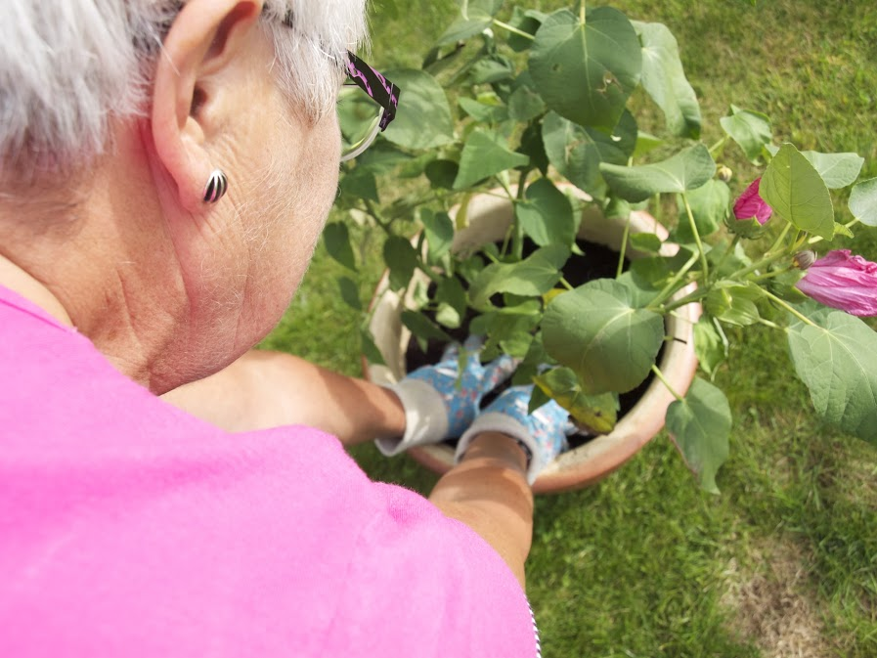  Luft ud før besøg  Formål  Formålet med Røgfri arbejdstid, er at forebygge sundhedsskadelige effekter af passiv rygning, og samtidig at nogen ufrivilligt bliver udsat for passiv rygning.

